

EXERCICIO : Lógica Imperativa / Desenvolvimento

por Eduardo Zabeu Veiga

Instruções do projeto:

Num torneio de e-sports é necessário que todos os integrantes da mesma equipe tenham etiquetas que os identifiquem. Por exemplo, se o nome da equipe é “Os Lutadores”, o primeiro membro deve ter uma etiqueta “Os Lutadores – 1", o segundo membro “Os Lutadores – 2", e assim pela frente.

Elabore um algoritmo que permita ao usuário inserir o nome da equipe, e imprime etiquetas para os 5 membros da equipe seguindo o exemplo mostrado acima.

Atividade proposta:

Realize essa atividade no WORD ou no Bloco de Notas, suba esse arquivo para algum repositório e compartilhe o link no campo ao lado para que outros desenvolvedores possam analisá-lo.

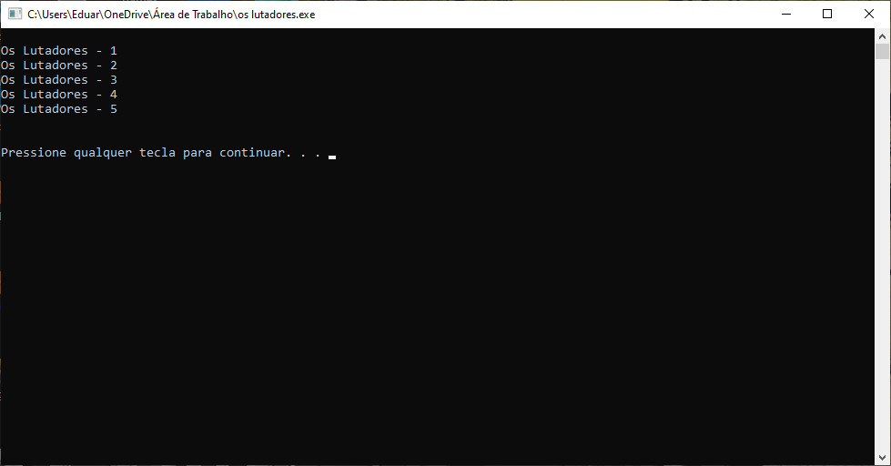

Codigo:

#include <iostream>

#include <cstdlib>

using namespace std;

int main (){

int c1;

c1=1;

while (c1 <=5){

cout << "\nOs Lutadores - "<< c1;

c1++;

}

cout << "\n\n\n";

system ("pause");

return 0;

}